**LAPORAN**

**DESAIN INTERFACE APLIKASI**

*Ditujukan Untuk Memenuhi Tugas Ujian Akhir Semester*

*Mata Kuliah Interaksi Manusia Dan Komputer*

**Oleh :**

Muhammad Hilmy Mubarak 1406081

Muhammad Setyadi F.A 1406086



**JURUSAN TEKNIK INFORMATIKA A**

**SEKOLAH TINGGI TEKNOLOGI GARUT**

**2017**

**KATA PENGANTAR**

*Assalamu’alaikumWr. Wb.*

Alhamdulilahllahirobbil’alamiin. Puji syukur kami ucapkan kehadirat Allah SWT yang telah melimpahkan rahmat serta hidayah-Nya kepada kami sehingga kami dapat menyelesaikan penyusunan tugas laporan mengenai Perancangan Desain Interface Aplikasi.

Dalam penyusunan laporan ini, tidak sedikit hambatan yang kami hadapi. Namun kami menyadari bahwa kelancaran dalam penyusunan laporan ini tidak lain berkat bantuan, dorongan dan bimbingan orang tua dan dosen sehingga kendala-kendala yang kami hadapi teratasi.

Dalam penulisan laporan ini kami menyampaikan ucapan terima kasih yang tidak terhingga kepada pihak-pihak yang membantu dalam menyelesaikan penyusunan laporan ini.

Akhirnya, kami berharap semoga Allah memberikan imbalan yang setimpal pada mereka yang telah memberikan bantuan dan dapat menjadikan semua bantuan ini sebagai ibadah, Amiin Yaa Robbal ‘Alamiin.

Semoga laporan ini dapat bermanfaat, umumnya bagi para pembaca dan khususnya bagi kami selaku pembuat proposal ini. Amiin

*Wassalamu’alaikumWr. Wb.*

Garut, 1 Juni 2017

Kelompok

DAFTAR ISI

HALAMAN JUDUL ………………………………………………………………………      1

DAFTAR ISI ……………………………………………………………………………..      2

BAB I PENDAHULUAN ……………………………………………………………….      3

BAB II

1.1 PengertianPrinsipdesaininterface  ……………………………………..          3

1.2 Prinsip-Prinsipdesainantarmuka   ……………………………………….         4

1.3 Mengembangkan Software Yang Baik   ………………………………….       4

1.4 MengambilKeputusanDalamDesain   …………………………………..           5

1.5 Mendesain Lay Out Model Aplikasi   ……………………………………….       5

BAB III

Kesimpulan …................................................................................   ....................    6

Saran ....................................................................................................................     6

DAFTAR PUSTAKA ...............................................................................7

**BAB I**

**PENDAHULUAN**

* 1. **Latar Belakang**

Penerapan sistem informasi berbasis komputer seringkali tidak berhasil mencapai tujuan utamanya, yaitu mempermudah pengguna dalam menjalankan tugasnya. Tidak berhasil dapat berarti tidak mampu memenuhi kebutuhan pengguna, baik dari segi kinerja, kemudahan ataupun dari segi keamanan. Kegagalan tersebut dapat terjadi karena berbagai faktor, diantaranya adalah karena tidak adanya panduan atau standar yang dijadikan acuan dalam mengembangkan perangkat lunak sehingga pengguna mendapatkan produk yang sulit digunakan.

Salah satu aspek yang perlu diperhatikan untuk meningkatkan kemudahan penggunaan aplikasi adalah antarmuka aplikasi dengan pengguna. Adanya standar antarmuka diharapkan dapat meningkatkan kemudahan penggunaan aplikasi, karena pengguna akan terbiasa dengan antarmuka yang seragam.

* 1. **Rumusan masalah**

1. Pengertian dan tujuan dari user interface design ?
2. Prinsip dasar interface design ?
3. Apa itu user interface tips?
4. Bagaimana mengimplementasikan teori desain interface?
   1. **Tujuan masalah**
5. Mengetahui pengertian dan tujuan dari user interface design
6. Mengetahui prinsip dasar interface design
7. Mengetahui user interface tips
8. Mendesain interface

**BAB II**

**PEMBAHASAN**

**2.1 Pengertian dan Tujuan Design Interface**

Desain Antarmuka atau yang lebih sering dikenal dengan istilah *Design Interface* adalah desain untuk komputer, peralatan, mesin, perangkat komunikasi mobile, aplikasi perangkat lunak, dan situs web yang berfokus pada pengalaman dan interaksi penggunanya.

Tujuan dari penggunaan *design interface* ini adalah untuk membuat interaksi pengguna sesederhana dan seefisien mungkin. Bagaimana user berinteraksi dengan komputer menggunakan tampilan antarmuka*(interface)* yang ada pada layar komputer.

*Design Interface* ini sangat penting karena akan sangat berpengaruh pada user dalam menggunakan atau berkomunikasi dengan komputer. Apabila suatu program sulit untuk digunakan, maka hal ini akan memaksa user untuk melakukan suatu kesalahan saat menggunakan program tersebut.

Dari tahun ke tahun teknologi berkembang sangat pesat oleh sebab itu, perkembangan dari *Human Computer Interface (HCI)*menjadi sangat penting bagi seorang *analyst*yang merancang atau menciptakan suatu *software.*Di mana harus memperhatikan kaidah-kaidah atau prinsip prinsip dasar seperti *User Friendly*dan *User Oriented.*

Sekarang ini banyak berbagai jenis komputer sistem yang ada seperti: dekstop, laptop, notebook, PDA, dan yang lainnya. Oleh sebab itu, desain antarmuka ini berperan sangat penting karena, jika berbeda device maka tampilan antarmuka akan berbeda juga. Seperti contoh antarmuka di laptop akan berbeda dengan antarmuka di PDA. Tergantung dari seberapa besar screen dan support sistemnya.

*User Design Interface* ini bukan lagi hanya sebatas pada tampilan. Tapi juga mencakup suara dan gerakan tubuh. *Voice Recognition* merupakan salah satu *Design Interface* yang melibatkan suara. Aplikasi yang sudah diterapkan adalah dalam translate.google.com sehingga kita tidak perlu untuk mengetik kata-kata yang ingin kita terjemahkan. Contoh lain nya adalah gerakan tubuh yang ada dalam WII. Kalian yang senang main game pasti tahu *device* ini di mana ada suaatu*remote* yang dipegang guna mendeteksi setiap gerakan yang pengguna lakukan.

**2.2 Prinsip Dasar Desain Interface**

Berikut ini beberapa hal yang menjadi prinsip utama mendesain interface yang baik dengan memperhatikan karakteristik dari IMK :

1. Product compatibility.

Sebuah aplikasi antarmuka yang harus sesuai dengan sistem aslinya.

Contoh : aplikasi sistem melalui antarmuka diharapkan menghasilkan report/laporan serta informasi yang detail dan akurat dibandingkan dengan sistem manual.

1. Task compatibility.

Sebuah aplikasi antarmuka yang mampu membantu para user dalam menyelesaikan tugasnya. Sebisa mungkin user tidak dihadapkan dengan kondisi memilih dan berpikir, tapi user dihadapkan dengan pilihan yang mudah dan proses berpikir dari tugas-tugas user dipindahkan dalam aplikasi melalui antarmuka.

Contoh : User hanya klik setup, tekan tombol next, next, next, finish, ok untuk menginstal suatu sotfware.

1. Consistency.

Sebuah sistem harus sesuai dengan sistem nyata serta sesuai dengan produk yang dihasilkan. Oleh karena itu aplikasi engineer harus memperhatikan hal-hal yang bersifat konsisten pada saat merancang aplikasi khususnya antarmuka, contoh : penerapan warna, struktur menu, font, format desain yang seragam pada antarmuka di berbagai bagian, sehingga user tidak mengalami kesulitan pada saat berpindah posisi pekerjaan atau berpindah lokasi dalam menyelesaikan pekerjaan. Hal itu didasarkan pada karakteristik manusia yang mempunyai pemikiran yang menggunakan analogi serta kemampuan manusia dalam hal memprediksi.

Contoh : keseragaman tampilan toolbar pada Word, Excell, PowerPoint, Access hampir sama.

1. Simplicity.

Tidak selamanya antarmuka yang memiliki menu banyak adalah antarmuka yang baik. Kesederhanaan disini lebih berarti sebagai hal yang ringkas dan tidak terlalu berbelit. User lebih menyukai hal-hal yang bersifat sederhana tetapi mempunyai kekuatan/bobot.

1. Direct manipulation.

User berharap aplikasi yang dihadapinya mempunyai media atau tools yang dapat digunakan untuk melakukan perubahan pada antarmuka tersebut. User ingin sekali aplikasi yang dihadapannya bisa disesuaikan dengan kebutuhan, sifat dan karakteristik user tersebut.Selain itu, sifat dari user yang suka merubah atau mempunyai rasa bosan.

Contoh : tampilan warna sesuai keinginan (misal pink) pada window bisa dirubah melalui desktop properties, tampilan skin winamp bisa dirubah, dll.

1. Control

Kejadian salah ketik atau salah entry merupakan hal yang biasa bagi seorang user. Akan tetapi hal itu akan dapat mengganggu sistem dan akan berakibat sangat fatal karena salah memasukkan data 1 digit/1 karakter saja informasi yang dihasilkan sangat dimungkinkan salah. Oleh karena itu aplikasi engineer haruslan merancang suatu kondisi yang mampu mengatasi dan menanggulangi hal-hal seperti itu.

1. Flexibility

Fleksibel merupakan bentuk dari dari solusi pada saat menyelesaikan masalah. Aplikasi engineer dapat membuat berbagai solusi penyelesaian untuk satu masalah.

Contoh : adanya menu, hotkey, atau model dialog yang lainnya.

1. Responsiveness

Teknologi komputer semakin maju sesuai dengan tuntutan kebutuhan manusia, aplikasi yang dibangun pun harus mempunyai reaksi tanggap yang cepat terhadap perintah dari user. Hal ini didasari pada sifat manusia yang semakin dinamis / tidak mau menunggu.

1. Invisible Technology

Secara umum, user mempunyai keingintahuan sebuah kecanggihan dari aplikasi yang digunakannya. Untuk itu aplikasi yang dibuat hendaknya mempunyai kelebihan yang tersembunyi.Contoh : sebuah aplikasi mempunyai voice recognize sebagai media inputan, pengolah kata yang dilengkapi dengan language translator.

1. Ease Of Learning And Ease Of Use

Kemudahan dalam mengoperasikan aplikasi hanya dengan memandangi atau belajar beberapa jam saja. Kemudahan dalam memahami icon, menu-menu, alur data aplikasi, dsb.Sesudah mempelajari, user dengan mudah dan cepat menggunakan aplikasi tersebut

**2.3 User Interface Tips**

Kunci dari sebuah desain antar muka (*user interface*) website atau aplikasi yang bagus atau menarik adalah kemudahan pengguna dalam menggunakannya. Prinsip dalam membuat desain antar muka (*user interface*) sangat penting karena jika terlalu memusingkan, pengguna harus belajar lagi cara menggunakannya dan akan membuat mereka frustasi.

Membuat konsep desain antar muka (user interface) yang bagus mungkin mudah, tetapi dalam prakteknya ternyata tidak semudah itu. Bagaimana kah caranya?, Berikut panduan supaya kamu tidak salah terlalu jauh.

1. Ketahui karakteristik penggunamu

Ketahui apa keahlian dan pengalaman penggunamu, ketahui apa yang mereka inginkan. Jangan mengikuti desain antar muka yang trendi atau menambahkan fitur baru hanya karena takut dikalahkan dalam kompetisi. Utamakan kebutuhan penggunamu agar kamu bisa membuat desain antar muka (user interface) yang “mereka banget”.

1. Pecahkan masalah

Tidak perlu berusaha menciptakan hal-hal yang baru. Misalnya, jika seorang pengguna ingin memilih item dari sebuah list, sudah ada cara untuk melakukannya, checkbox misalnya. Jangan menciptakan sesuatu agar dibilang berbeda, gunakan metode yang sudah ada agar pengguna langsung akrab dengan desain antar muka (user interface) buatanmu.

1. Tetap konsisten

Pengguna butuh konsistensi, artinya ketika mereka tahu cara melakukan sesuatu, mereka dapat melakukannya kembali. Desain antar muka (user interface) yang konsisten membantu pengguna mengerti bagaimana sesuatu akan bekerja yang pada akhirnya meningkatkan efisiensi mereka.

1. Penempatan/layout

Tujuan pertama dalam membuat desain antar muka (user interface) adalah pengguna nanti tidak disulitkan dalam menjelajah isi website/aplikasi, jangan habiskan waktu pengguna sia-sia hanya karena berpikir cara menjelajah website/aplikasi kamu. Oleh karena itu, tempatkan elemen website/aplikasi di tempat yang mudah dicari oleh pengguna, contohnya search bar.

1. Toleransi kesalahan pengguna

Sebagus-bagusnya atau sejelas-jelasnya desain kamu, pengguna bisa melakukan kesalahan. Desain antar muka (user interface) buatanmu harus bisa menolerir kesalahan mereka, misalnya jika pengguna salah memasukkan tanggal lahir mereka, pengguna dapat menghapus dan memasukkan kembali tanggal lahir mereka. Dan, jika terjadi eror karena pengguna, beri pesan yang dapat dimengerti pengguna bahwa pengguna melakukan kesalahan dan pastikan mereka tahu cara mencegah eror tersebut sebelum terjadi kembali.

1. Buatlah sederhana

Desain antar muka (user interface) yang bagus adalah jika di dalamnya tidak terdapat elemen yang tidak diperlukan. Elemen yang diperlukan malah terlihat singkat dan nyambung. Kapan pun kalau kamu ingin menambahkan fitur atau elemen baru ke dalam interface kamu, tanyakan, “Apakah pengguna benar-benar butuh ini?” Jangan biarkan egomu merusak interfacemu.

1. Lanjut terus

Kunci utama dari prinsip desain antar muka (user interface) adalah lanjut terus. Banyak yang bilang saat mengembangkan desain antar muka (user interface), kamu harus lebih banyak gagal, dan sering mengulang. Kamu pasti sering membuat kesalahan saat membuat desain antar muka (user interface). Lanjut terus aja, dan ingat, jangan mengulang dari awal lagi.

**2.4 Mendesain Interface**

Dalam mendesain interface, kami mencoba untuk membuat suatu rancangan aplikasi yang bertujuan untuk memberikan materi untuk anak-anak Sekolah Dasar.

Aplikasi ini berisi tentang materi pembelajaran perhitungan awal. Kami membawa materi tentang berhitung, karena kebanyakan anak-anak tidak menyukai pelajaran matematika. Tujuan pembuatan aplikasi seperti ini adalah agar pelajaran berhitung disukai oleh anak-anak, dan mereka akan tertarik untuk terus belajar berhitung dan berhitung. Jadi, kami mencoba menyajikan materi perhitungan untuk anak-anak secara menarik.

Mudah-mudahan hasil dari pembuatan aplikasi seperti ini sesuai dengan apa yang kami harapkan, dan bisa menjadi media pembelajaran untuk generasi bangsa serta dapat memberikan semangat dan dorongan untuk kami agar bisa terus mengembangkan lagi aplikasi ini dan aplikasi-aplikasi lainnya sebagai media pembelajaran untuk anak-anak. Sehingga kami akan terus belajar dalam membuat aplikasi-aplikasi yang bermanfaat lainnya.

Berikut tampilan interface dari aplikasi tersebut :

* 1. ***Beranda***

Beranda hamya berisi judul tentang aplikasi ini.

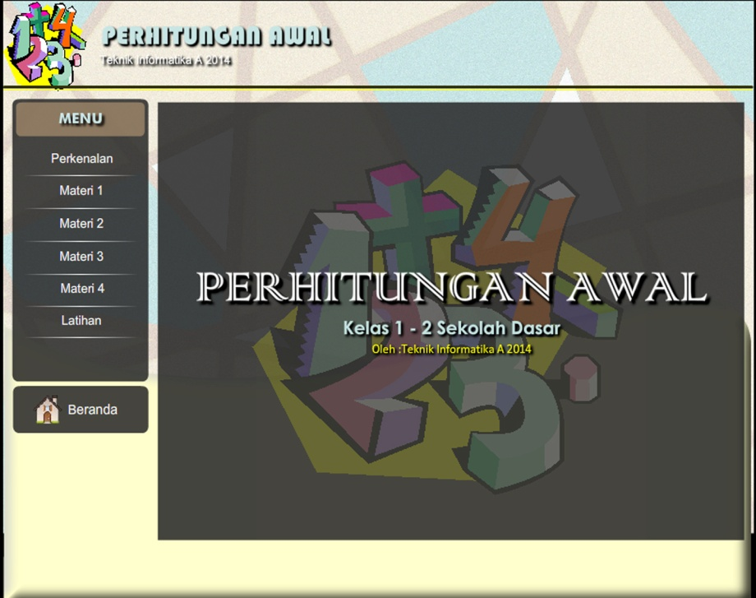

*Gambar 1. Beranda*

* 1. ***Menu Perkenalan***

Bersisi nama-nama anggota kelompok. Menu ini hanya sebagai media untuk mengenalkan kelompok, karena aplikasi ini baru sebagai bahan tugas mata kuliah Interaksi Manusia dan Komputer.

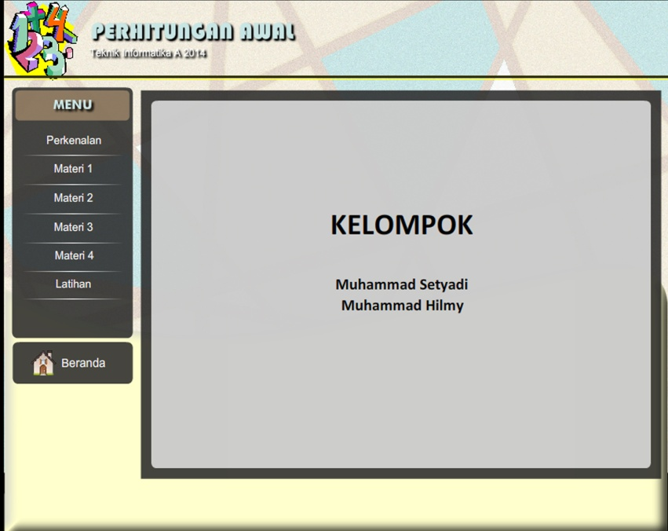

*Gambar 2. Menu Perkenalan*

* 1. ***Menu Materi***

Menu materi berisi tentang materi-materi berhitung. Dan menu materi ini bisa dikembangkan lagi kedepannya dengan ditambahkan materi-materi yang lebih banyak lagi didalamnya.

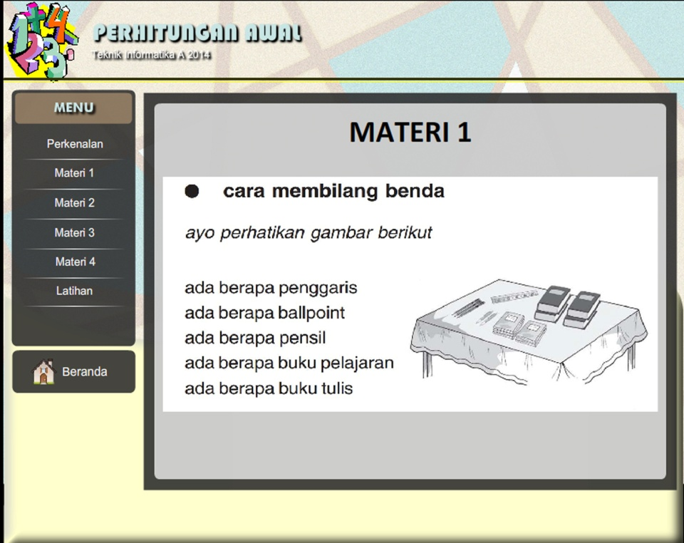

*Gambar 3. Menu Materi 1*

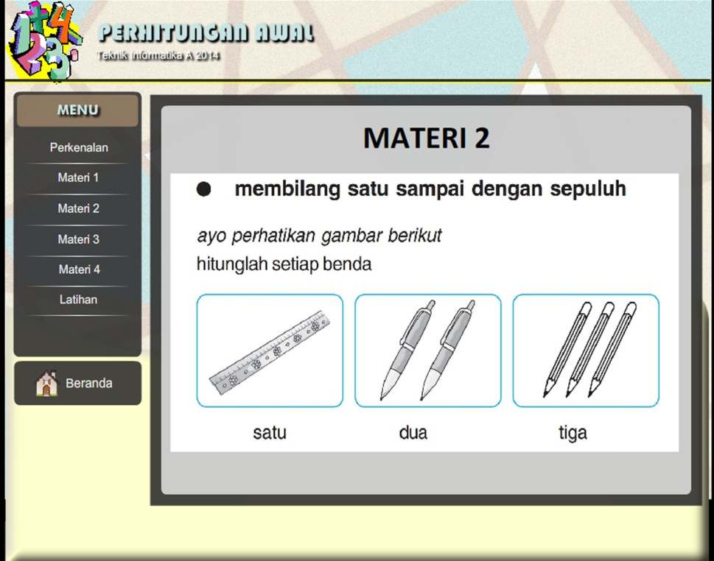

*Gambar 4. Menu Materi 2*

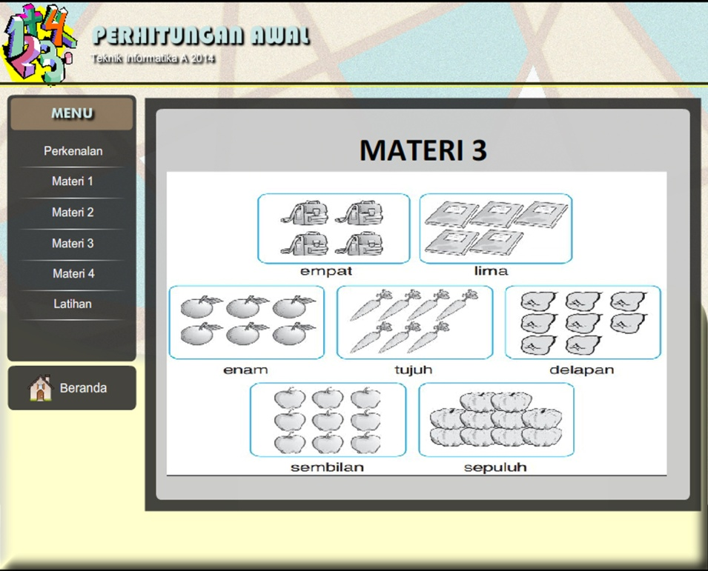

*Gambar 5. Menu Materi 3*

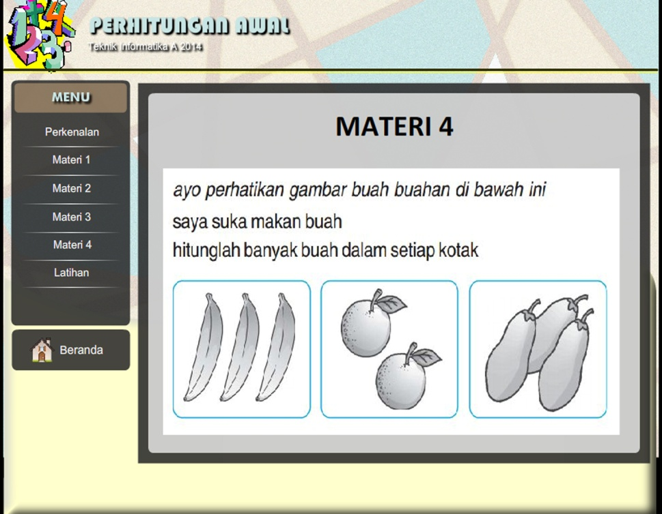

*Gambar 6. Menu Materi 4*

* 1. ***Menu Latihan***

Berisi tentang soal-soal berhitung yang bisa dijawab oleh anak-anak.

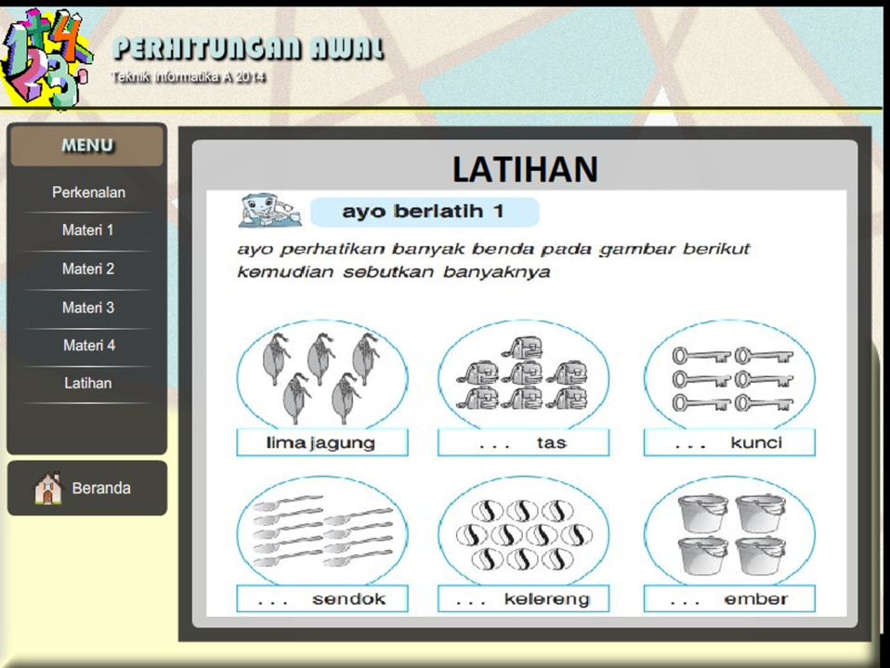

*Gambar 7. Menu Latihan*

1. ***Background***



*Gambar 8. Background*



*Gambar 9. Background dan Icon*

**BAB III**

**PENUTUP**

**3.1 Kesimpulan**

Desain Antarmuka atau yang lebih sering dikenal dengan istilah *Interfacedesign*adalah desain untuk komputer, peralatan, mesin, perangkat komunikasi mobile, aplikasi perangkat lunak, dan situs web yang berfokus pada pengalaman dan interaksi penggunanya.

Tujuan dari penggunaan *interface design* ini adalah untuk membuat interaksi pengguna sesederhana dan seefisien mungkin.

**DAFTAR PUSTAKA**

1. Adi susilo, Taufik. 2011. Belajar internet Itu Asyik.Yogyakarta. PT. Buku Kita
2. Puji santoso, dkk.2009.Materi dan Pembelajaran User Interface. Jakarta. Universitas terbuka.
3. Wardhani, I Gak, dkk.2007. Penelitian Tindakan Kelas. Jakarta. Universitas terbuka.